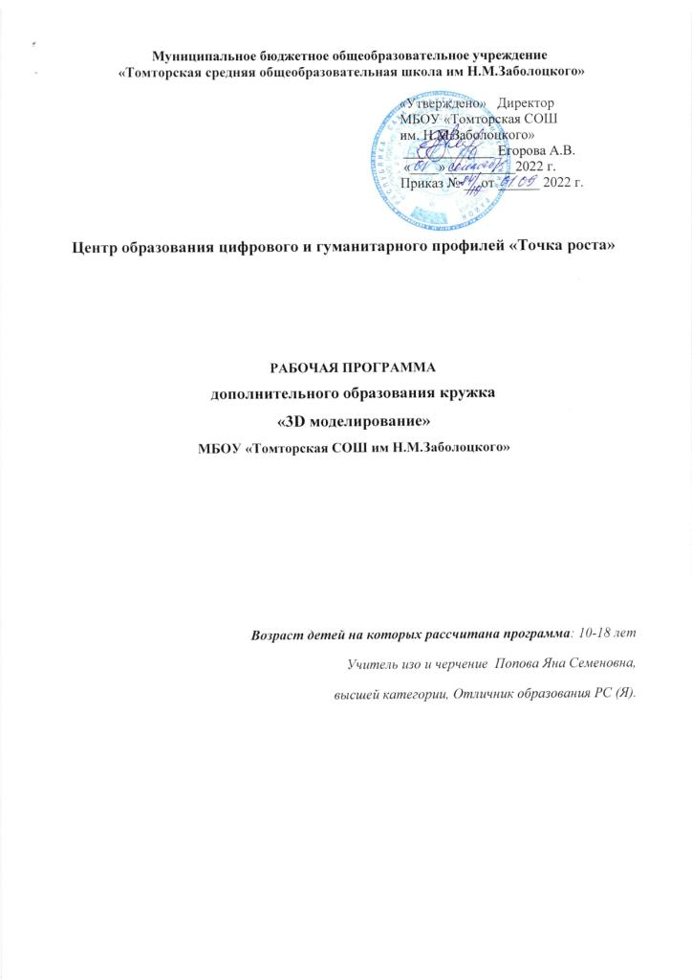
Содержание программы
- год обучения
Тематическое планирование 5-6 классы
- Набор детей в кружок –1 часа
- Организационные занятия -3 часа
Знакомство с компьютерным кабинетом. Правила поведения в кабинете Точка роста. Техника безопасности при работе на компьютерах.
3. Знакомство с компьютером: файлы и папки. (6 часа)
Файлы. Папки (каталоги). Имя файла. Операции над файлами и папками (каталогами): создание папок, копирование файлов и папок, удаление файлов и каталогов (папок).
4.Стандартная программа sketehup – 10 часов.
Программные средства для работы с моделированием. Графический редактор sketehup. Инструменты проектирования. Свободное проектирование. Инструменты проектирования линий. Создание стандартных фигур. Заливка областей. Исполнение форм. Изменение размера просмотра. Изменение размера объекта. Сохранение проекта. Операция с цветом. Работа с объектами. Выбор фрагмента изображения. Монтаж форм из объектов. Внедрение и связывание объектов. Вставка графического объекта в текстовый документ. Связывание и внедрение.
Разработка собственных проектов. Подготовка к выставке.
- Графические возможности sketehup –5 часов
Программные средства для работы с моделированием. Графический редактор sketehup. Инструменты моделирования. Свободное моделирования. Инструменты моделирования линий. Создание стандартных фигур. Заливка областей. Исполнение надписей. Изменение размера рисунка. Сохранение рисунка. Работа с объектами. Выбор фрагмента изображения. Монтаж рисунка из объектов. Внедрение и связывание объектов. Вставка графического объекта в текстовый документ.
Разработка собственных проектов, возможно групповая работа с использованием «Облачных технологий». Подготовка к выставке.
- Графические возможности sketehup – 5 часов
Работа с растровыми и графическими объектами. Внедрение проекта. Операции с внедренным проектом. Перемещение проекта. Связывание рисунка и документа. Редактирование встроенного проекта. Создание проекта sketehup внутри документа. Автофигуры. Объекты sketehup.
Разработка собственных проектов. Подготовка к выставке.
- Работа с простейшими программами по созданию анимации –3 часов
Создание анимационных изображений с использованием графического редактора sketehup.
Разработка собственного проекта. Конкурс анимации.
- Разработка итогового проекта. Конкурс работ – 1 часов.

2 год обучения
- Вводное занятие -2 часа
Знакомство с компьютерным кабинетом. Правила поведения в кабинете информатики. Техника безопасности при работе на компьютерах.
- Повторение –3 часов
Sketehup. Графический редактор sketehup. Инструменты проектирования. Работа с объектами. Вставка графического объекта в документ. Связывание и внедрение. Творческая работа. Графические возможности sketehup. Объекты sketehup.
3 . Методы представления графических изображений –5 часов
Растровая моделирование. Достоинства растровой моделировании. Недостатки растровой моделировании. Векторная моделировании. Достоинства векторной моделировании. Недостатки векторной моделировании. Сравнение растровой и векторной моделировании. Особенности растровых и векторных программ.
4. Цвет в компьютерной графике - 1 часа
Описание цветовых оттенков на экране монитора и на принтере (цветовые модели). Цветовая модель RGB. Формирование собственных цветовых оттенков на экране монитора.
5. Форматы графических файлов – 1 часа
Векторные форматы. Растровые форматы. Методы сжатия графических данных. Сохранение изображений в стандартных форматах, а также собственных форматах графических программ. Преобразование файлов из одного формата в другой.
6. Программы векторной и растровой моделировании – 1 час
7. Создание проектов- 1 час
8.Введение в программу sketehup – 1 час
9.Рабочее окно программы sketehup – 1 часа
Особенности меню. Рабочий лист. Организация панели инструментов. Панель свойств. Палитра цветов. Строка состояния.
10 .Основы работы с объектами – 6 часов
Рисование линий, прямоугольников, квадратов, эллипсов, окружностей, дуг, секторов, многоугольников и звезд. Выделение объектов. Операции над объектами: перемещение, копирование, удаление, зеркальное отражение, вращение, масштабирование. Изменение масштаба просмотра при прорисовке мелких деталей. Особенности создания иллюстраций на компьютере.
Разработка собственного проекта.
11.Закраска рисунков –2 часов
Закраска объекта (заливка). Однородная, градиентная, узорчатая и текстурная заливки. Формирование собственной палитры цветов. Использование встроенных палитр.
Создание собственного проекта.
12. Вспомогательные режимы работы – 2 часов
Инструменты для точного рисования и расположения объектов относительно друг друга: линейки, направляющие, сетка. Режимы вывода объектов на экран: каркасный, нормальный, улучшенный.
13. Создание рисунков из кривых –3 часов
Особенности рисования кривых. Важнейшие элементы кривых: узлы и траектории. Редактирование формы кривой. Рекомендации по созданию рисунков из кривых.
14. Разработка итогового проекта. Конкурс работ – 1 часов

Тематическое планирование
7 класс
№ п/п | Тема урока | Количество часов
№ п/п | Тема урока | Теоретических | Практических
1 | Техника безопасности и организация рабочего места. | 1
2 | Графические возможности текстового редактора. | 0,5 | 0,5
3 | Работа с растровыми и графическими объектами. | 0,5 | 0,5
4 | Автофигуры. |  | 1
5 | Объекты WordArt. |  | 1
6 | Итоговая творческая работа «Изготовление мебели». |  | 1
7 | Итоговая творческая работа «Изготовление мебели». |  | 1
8 | Компьютерная графика. Примеры графических редакторов. | 0,5 | 0,5
9 | Методы представления графических изображений |  | 1
10 | Форматы графических файлов | 0,5 | 0,5
11 | Цвет в компьютерной графике | 0,5 | 0,5
12 | Введение в программу sketehup | 1
13 | Основные операции при рисовании. |  | 1
14 | Основы работы с объектами. | 0,5 | 0,5
15 | Основы работы с объектами. | 0,5 | 0,5
16 | Работа со слоями. |  | 1
17 | Закраска проекта | 0,5 | 0,5
18 | Закраска проекта | 0,5 | 0,5
19 | Вспомогательные режимы работы | 0,5 | 0,5
20 | Создание рисунков из кривых | 0,5 | 0,5
21 | Создание рисунков из кривых | 0,5 | 0,5
22 | Создание проекта «Интерьер» |  | 1
23 | Создание проекта «Интерьера» |  | 1
24 | Создание проекта «Интерьера» |  | 1
25 | Создание проекта «Интерьера» |  | 1
26 | Создание проекта «Цветовая гамма и материал» |  | 1
27 | Создание проекта «Цветовая гамма и материал» |  | 1
28 | Создание проекта «Расстановка» |  | 1
29 | Создание проекта «Расстановка» |  | 1
30-32 | Разработка итогового проекта |  | 3
33 | Конкурс работ |  | 1
34 | Итоговое занятие | 1

Тематическое планирование
8 класс
№ п/п | Тема урока | Количество часов
№ п/п | Тема урока | Теоретических | Практических
1 | Техника безопасности и организация рабочего места. | 1
2 | Повторение. |  | 1
3 | Повторение. |  | 1
4 | Методы упорядочения и объединения объектов. | 0,5 | 0,5
5 | Методы упорядочения и объединения объектов. | 0,5 | 0,5
6 | Эффект объема. | 0,5 | 0,5
7 | Эффект объема. | 0,5 | 0,5
8 | Создание технических рисунков. |  | 1
9 | Работа с текстом. | 0,5 | 0,5
10 | Создание рельефного текста. |  | 1
11 | Создание светящейся надписи. |  | 1
12 | Работа с Sketehup. | 0,5 | 0,5
13 | Ознакомление рабочими инструментами. | 0,5 | 0,5
14 | Создание жилого дома. | 0,5 | 0,5
15 | Итоговая творческая работа «Проект дома». |  | 1
16 | Итоговая творческая работа «Проект дома». |  | 1
17 | Компьютерная анимация в Sketehup. | 0,5 | 0,5
18 | Основные способы и этапы создания анимации. | 0,5 | 0,5
19 | Разработка анимированного  изображения. |  | 1
20 | Разработка анимированного изображения. |  | 1
21 | Итоговая творческая работа «Анимированная интерьера жилого дома». |  | 1
22 | Итоговая творческая работа «Анимированная интерьера жилого дома». |  | 1
23 | Знакомство с векторным редактором Sketehup | 0,5 | 0,5
24 | Работа с основными объектами. | 0,5 | 0,5
25 | Операции над объектами. | 0,5 | 0,5
26 | Закраска объекта. |  | 1
27 | Работа с инструментами. | 0,5 | 0,5
28 | Итоговая творческая работа «Дом». |  | 1
29 | Итоговая творческая работа «Дом». |  | 1
30-32 | Разработка итогового проекта |  | 3
33 | Конкурс работ |  | 1
34 | Итоговое занятие | 1

Тематическое планирование
9 класс
п\п | Тема занятия |  | Кол-во часов
Часть 1. Основы изображения (7 часов)
Методы представления графических изображений (2ч.)
1 | Растровая и векторная графика |  | 1
2 | Сравнение растровой и векторной графики. Особенности редакторов растровой и векторной графики |  | 1
Цвета в компьютерной графике (2ч.)
3 | Аддитивная цветовая модель. Формирование собственных цветовых оттенков в модели RGB. Субтрактивная цветовая модель. |  | 1
4 | Взаимосвязь аддитивной и субтрактивной цветовых моделей. Цветоотделение при печати. Формирование собственных цветовых оттенков в модели CMYK. Цветовая модель «Цветовой оттенок – Насыщенность – Яркость». |  | 1
Форматы графических файлов (3ч.)
5 | Векторные форматы. |  | 1
6 | Растровые форматы. Методы сжатия графических файлов. Сохранение изображений в стандартных и собственных форматах графических редакторов. |  | 1
7 | Преобразование файлов из одного формата в другой. |  | 1
Часть 2. Редакторы векторной и растровой графики (60 часов)
Создание иллюстраций (22ч.)
8 |  | Введение в программу CorelDraw. | 1
9 |  | Рабочее окно программы CorelDraw. | 1
10 |  | Основы работы с объектами. Знакомство с инструментами рисования: кривая, прямоугольник, эллипс, многоугольник, указатель, фигура. | 1
11 |  | Операции над объектами. | 1
12 |  | Операции над объектами. Просмотр изображений. | 1
13 |  | Закраска рисунков: однородные и градиентные заливки. | 1
14 |  | Закраска рисунков: узорчатые и текстурные заливки. | 1
15 |  | Вспомогательные режимы работы: линейки, направляющие, сетка, режим отображения документа. | 1
16-20 |  | Создание рисунков из кривых. | 5
21 |  | Методы упорядочения объектов. Выравнивание объектов. | 1
22 |  | Методы объединения объектов: группирование, комбинирование, сваривание, операция обрезки. | 1
23 |  | Эффект объема. Метод выдавливания. Закраска поверхностей выдавливания. | 1
24 |  | Эффект объема. Вращение и подсветка объектов. | 1
25 |  | Эффект перетекания. Понятие перетекания. | 1
26 |  | Составное перетекание. | 1
27 |  | Работа с текстом. Оформление текста. | 1
28 |  | Специальные эффекты для фигурного текста. | 1
29 |  | Сохранение и загрузка изображений в CorelDraw. Импорт и экспорт изображений в CorelDraw. | 1
30-34 |  | Работа над проектом. Защита проекта. | 4
34 |  | Резерв | 2
Всего |  |  | 34 часа

Тематическое планирование
10 и 11 класс
п\п | Тема занятия |  | Кол-во часов
Монтаж и улучшение изображений (34ч.)
1 |  | Введение в программу Adobe Photoshop. | 1
2 |  | Рабочее окно программы Adobe Photoshop. | 1
3 |  | Выделение областей. | 1
4 |  | Работа с выделенными областями. Изменение границ выделенной области. Перемещение, дублирование и поворот выделенной области. | 1
5 |  | Работа с выделенными областями. Кадрирование изображения. | 1
6 |  | Маски и каналы. | 1
7 |  | Корректировка выделения в режиме быстрой маски. | 1
8 |  | Сохранение выделенной области в качестве маски. Загрузка сохраненного выделения. | 1
9 |  | Корректировка выделения в канале маскирования. | 1
10-11 |  | Коллаж. Основы работы со слоями. Послойная организация изображения. | 2
12-13 |  | Операции над слоями. | 2
14 |  | Рисование и раскрашивание. Выбор основного и фонового цветов. Особенности инструментов рисования. | 1
15 |  | Раскрашивание черно-белых иллюстраций и черно-белых фотографий. | 1
16 |  | Работа со слоями (окончание). Ввод и редактирование текста. Специальные эффекты для слоев. | 1
17-18 |  | Монтаж фотографий. | 2
19 |  | Тоновая коррекция. | 1
20-21 |  | Тоновая коррекция темных, светлых и тусклых изображений. | 2
22-23 |  | Цветовая коррекция. | 2
24 |  | Ретуширование фотографий. Устранение дефектов фильтром «Пыль и царапины». | 1
25 |  | Использование инструмента «Штамп». | 1
26 |  | Осветление и затемнение фрагментов изображений вручную. | 1
27 |  | Работа с контурами. Создание контуров. | 1
28 |  | Основные операции над контурами. | 1
29-32 |  | Работа над проектом. Защита проекта. | 4
33 |  | Обмен файлами между графическими программами. | 1
34 |  | Резерв | 1
Всего |  |  | 34 часа

Список используемой литературы:
Для педагога:
- Программы для общеобразовательных учреждений: Информатика. 2-11 классы/ Составитель М.Н. Бородин. – 6-е изд. - М.: БИНОМ. Лаборатория знаний, 2009. Жексенаев А.Г. ОСНОВЫ РАБОТЫ В ГРАФИЧЕСКОМ РЕДАКТОРЕ GIMP: Томск, 2007
- Соловьева Л.В. Компьютерные технологии для учителя. – СПб.: БХВ-Петербург, 2003

Для обучающихся:
- Информатика 5-7 класс. Начальный курс. Под. Ред. Л.Босовой, М.,2012.
- Залогова Л.А. Компьютерная графика. Элективный курс: Учебное пособие - М.:БИНОМ. Лаборатория знаний, 2009 г.
- Дуванов А.А. Азы информатики. Рисуем на компьютере. Санкт-Петербург: БХВ-Петербург, 2005;
Интернет ресурсы:
http://www.issl.dnttm.ru — сайт журнала «Исследовательская работа школьника».
http://festival.1september.ru/ - фестиваль педагогических идей «Открытый урок»
http://go-oo.org -Cвободный пакет офисных приложений

